СОДЕРЖАНИЕ
Папки 2
Настройки модулей 3
Связывание страниц друг с другом с помощью роутов 4
Подключение БД и вывод данных из бд 7
Вывод каталога и переход на карточку товара 11

Папки
app/Http/Controllers/WebController - ваш контроллер где ваш php код для страниц
resources/views - папка с вашими страницами
resources/views/layouts/app.blade.php - каркас фронтенда
routes/web.php - файл с роутами
.env - файл для настройки бд (и не только, но нам там нужно только бд поменять)
public/assets - папка для css, js, img, fonts и тд.

Для начала убедитесь что у вас правильно настроен OpenServer, обязательно должна стоять галочка “Не вносить изменения в HOSTS файл”

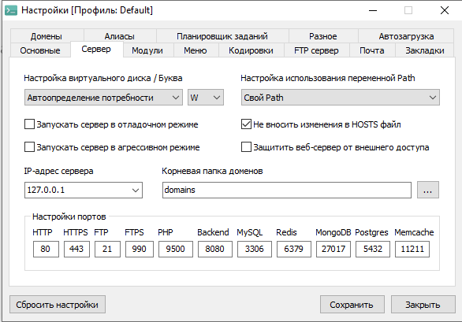

Настройки модулей
HTTP - Apache_2.4-PHP_8.0-8.1+Nginx_1.23
PHP - PHP_8.1
MySQL - MySQL-8.0-Win10
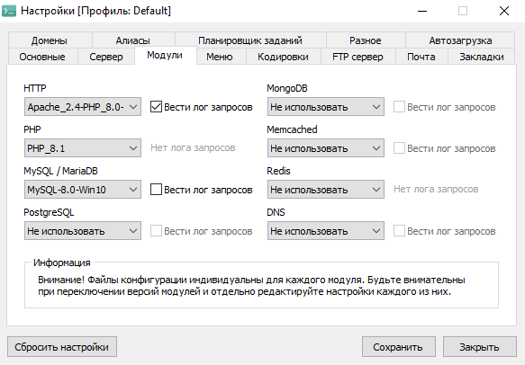

Далее если у вас сдвоенный компьютер и порт для HTTP 80 занят то нужно запустить сервер отдельно от OpenServer. Для этого запускаем PowerShell переходим в папку с проектом и пишем команду php artisan serve.

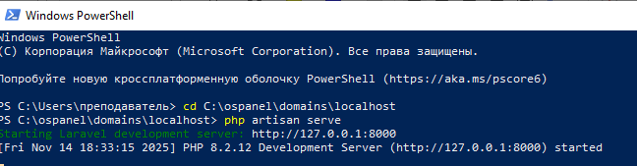
Далее копируем порт который он нам дал и записываем поисковой строке localhost:порт.

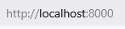

Связывание страниц друг с другом с помощью роутов
Чтобы подключить bootstrap нужно перейти в файл с каркасом frontend (смотрите папки) и прописать путь к файлам bootstrap.
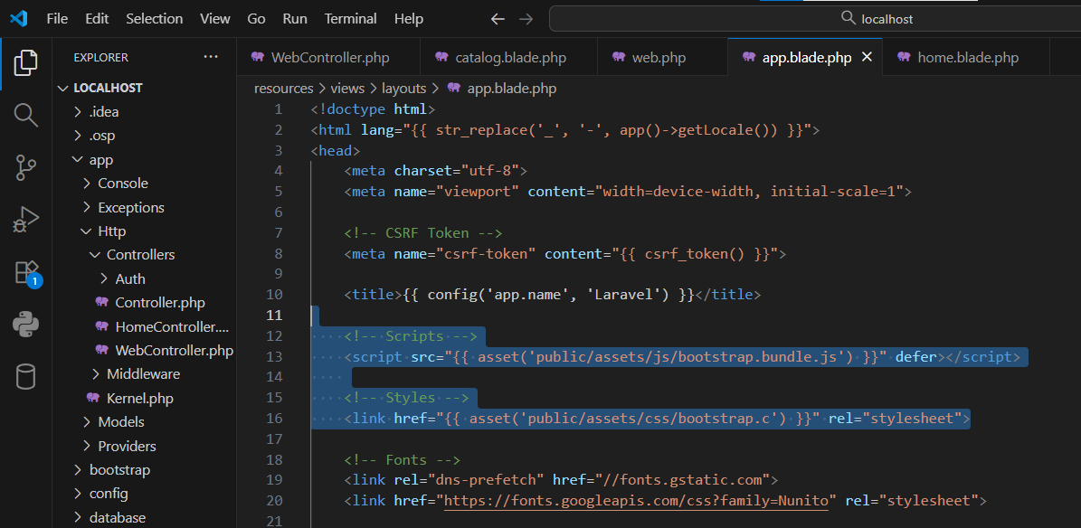
Далее создаем нужную страницу в папке resources\views (не забудьте после названия написать расширение blade.php). А после в WebController (смотрите папки) прописываем функцию с выводом этой страницы.
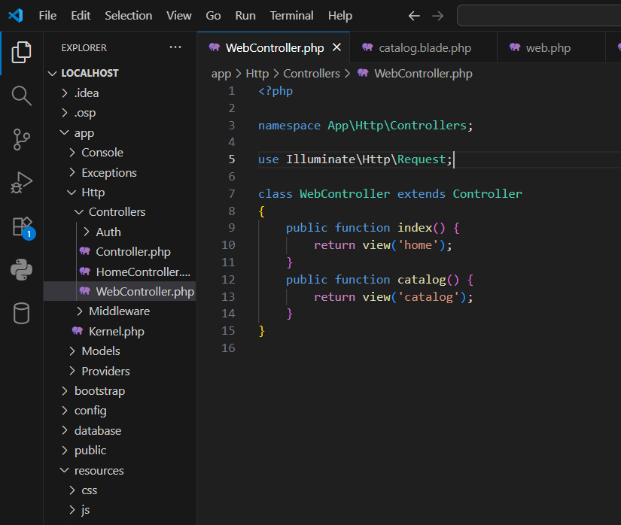
Далее прописывает роут для данной страницы в файле с роутами(смотрите папки).
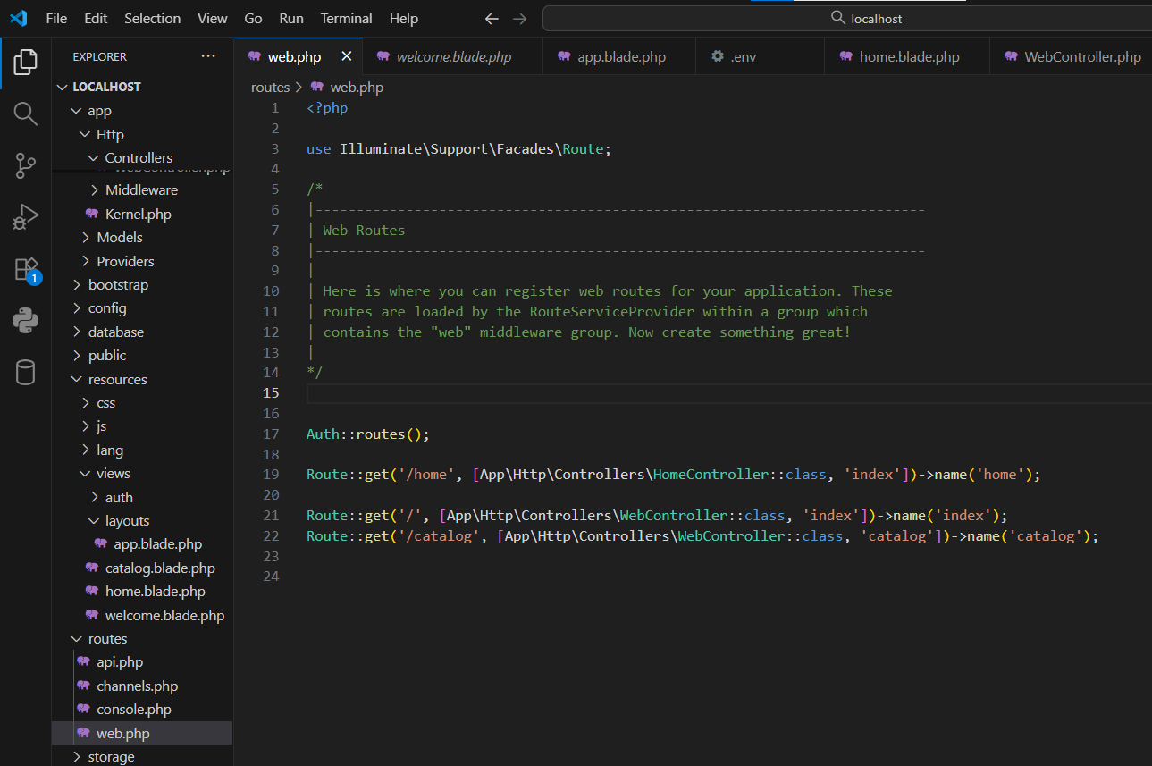
После добавьте кнопку для перехода на страницу в каркасе frontend(смотрите папки) в шапке(nav)ю
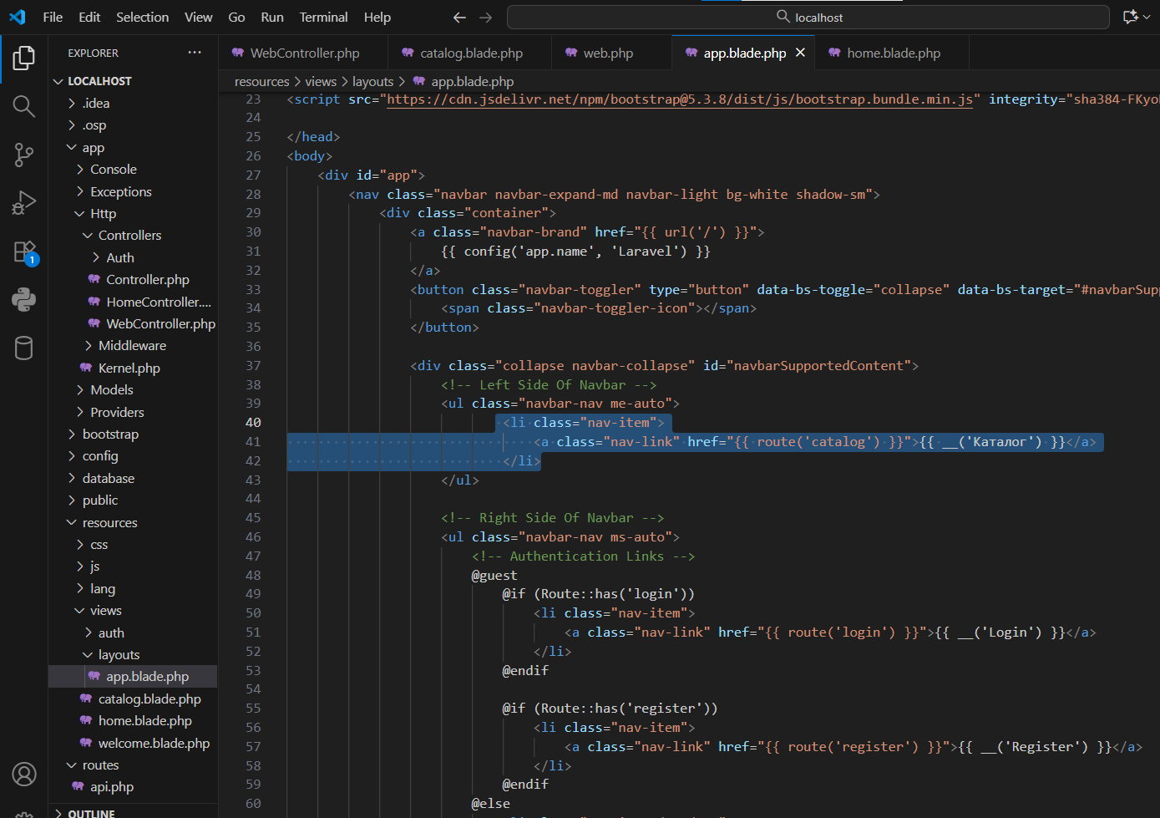
После в самом файле страницы подключите каркас с помощью extends и пропишите весь свой код страницы в section(‘content’). (пример в файле home.blade.php)
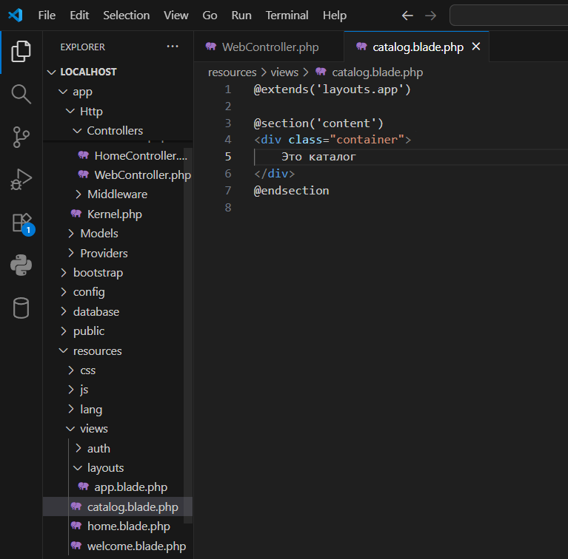
Вот что у нас вышло на странице:
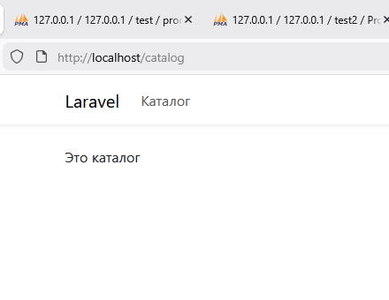

Подключение БД и вывод данных из бд

Создаем бд в phpmyadmin и ставим кодировку general_ci
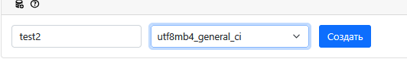
Далее в переменной DATABASE ставим название созданной бд.
А в переменной PORT ставим порт который у нас стоит в настройках Openserver.
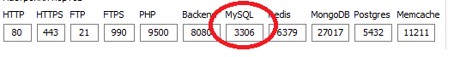
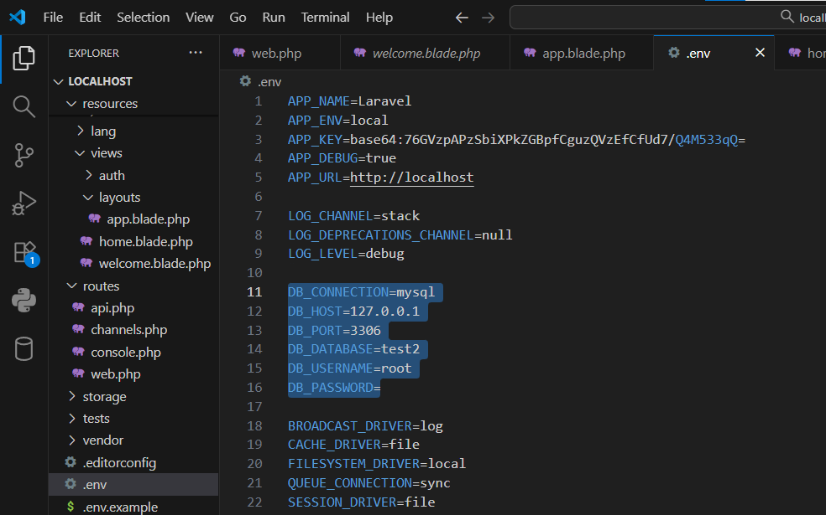

Далее открываем консоль, заходим в папку с проектом и пишем команду php artisan migrate.
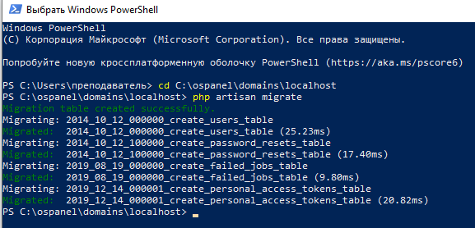
У нас должны появиться таблицы в бд. Удаляем 4 ненужные таблицы(failed_jobs, migrations, password_resets, personal_access_tokens). И добавляем нужные нам для работы таблицы.
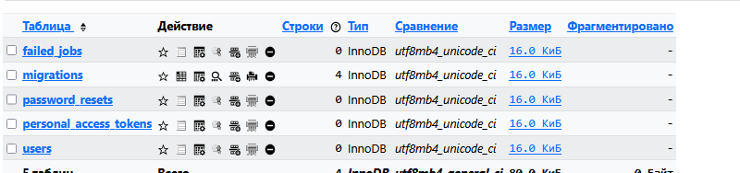
Добавляем тестовые данные в таблицы через кнопку Вставить.

Пример тестовых данных:
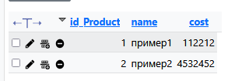

Пишем запрос в базу данных в WebController
Обязательно должна быть прописанна(если сама не прописалась) зависимость к бд use Illuminate\Support\Facades\DB;
(Вывод переменной со страницей через compact)
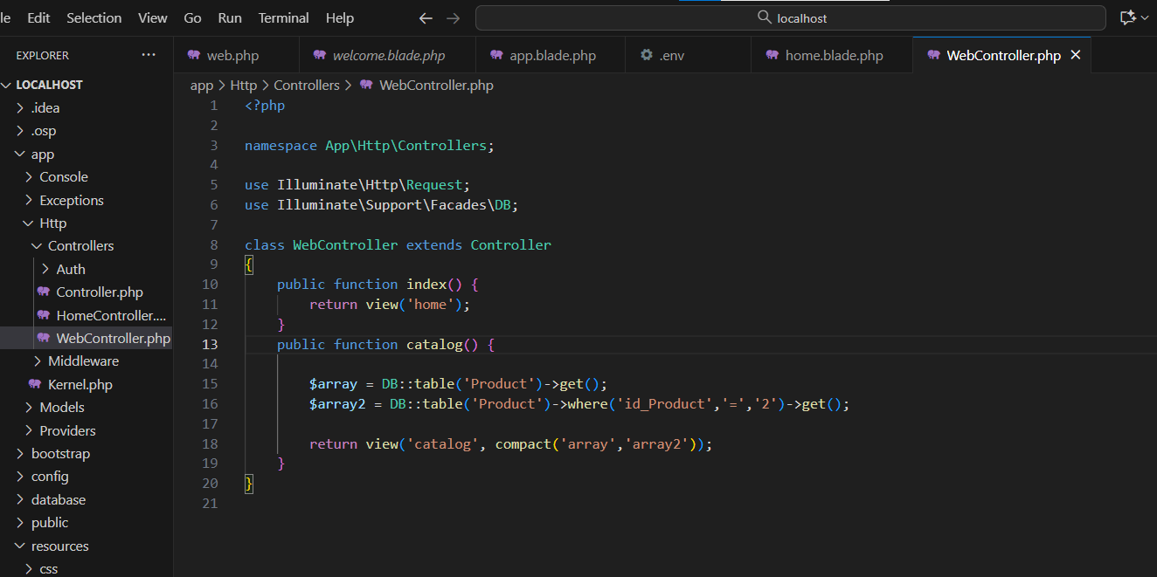

На самой странице выводим данные из запроса с помощью цикла foreach
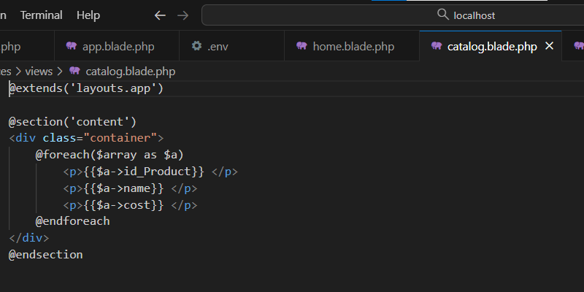
Вот что у нас вышло на странице:
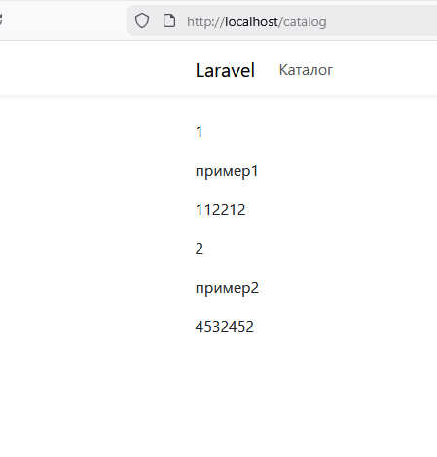

Вывод каталога и переход на карточку товара

Изначально нужно создать таблицу для вывода товаров и заполнить тестовыми данными.

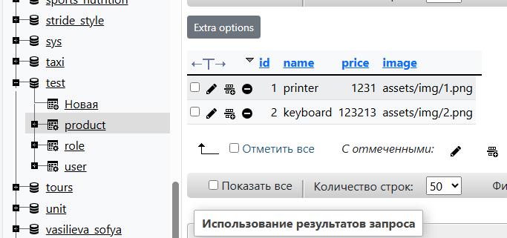

Далее нужно прописать аргумент id в url карточки товара чтобы мы потом могли его использовать для вывода конкретного товара.

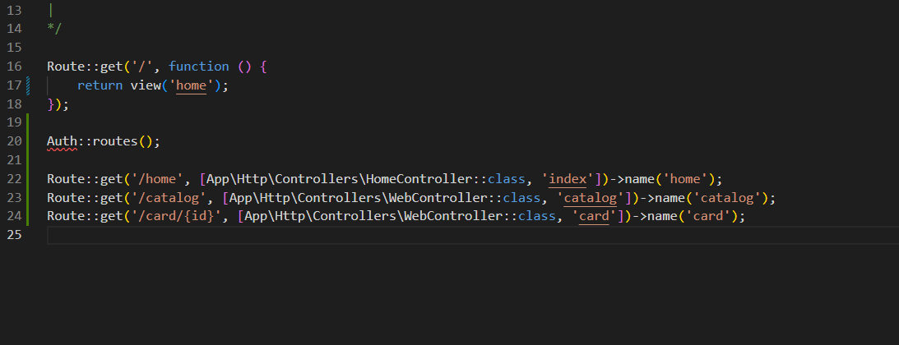

Далее нам нужно написать функции в WebController для получения информации о товарах из бд и вывода этой информации на страницах.

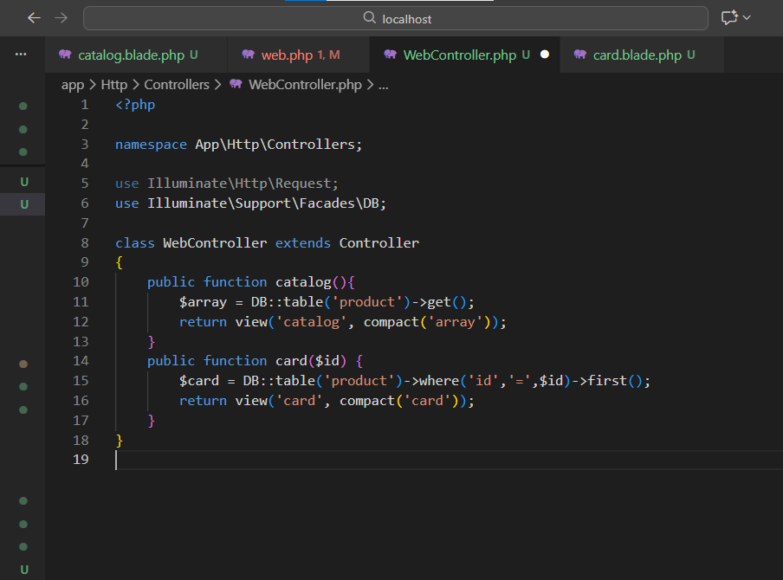

Далее прописываем верстку на страницах каталога и карточки товара. Используем @foreach для вывода массива и используем {{ }} для обращения к переменным. Обязательно не забудьте прописать @csrf в начале формы иначе ваша форма не отправится.

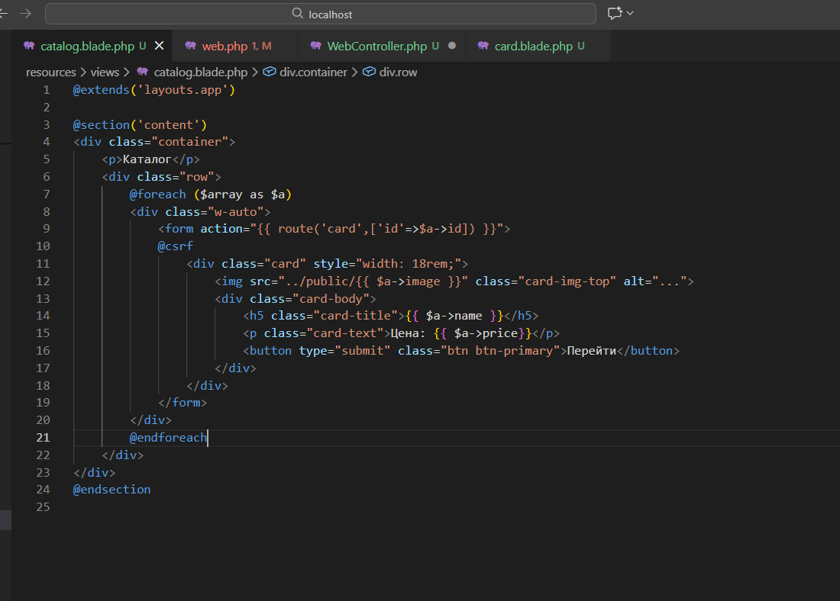

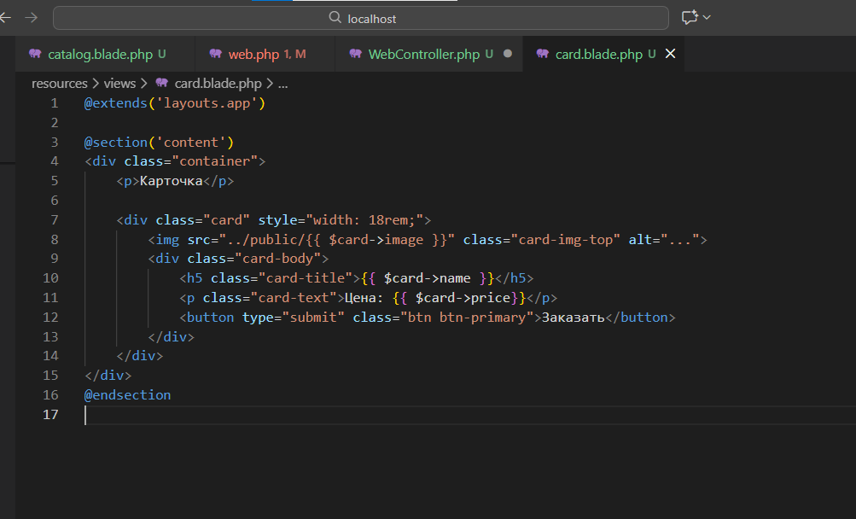

Вот что у нас получилось в браузере:
